— Наверное, у мамы твоей гости, — сказал дядюшка Римус, когда Джоэль вбежал к нему с большущим куском слоёного пирога. — А если не гости, так, уж верно, она потеряла ключ от буфета, а ты нашёл его.
— Просто, дядюшка Римус, мне мама дала пирога, а я подумал — притащу его тебе.
Старик улыбнулся:
— Спасибо, спасибо, сынок. Этот пирог как раз мне поможет собраться с силами, чтоб рассказать дальше про Братца Кролика и про его друзей.
Тут старик замолчал и принялся за пирог. Он справился с ним очень быстро. Потом стряхнул крошки с бороды и начал:
— Так обозлился Старый Лис на Братца Кролика — просто не знал, что и делать, совсем нос повесил. Вот идёт он как-то по дороге и встречает Братца Волка. Ну, поздоровались, конечно, — как поживаешь, здоровы ли детки.
Волк и говорит:
— Что-то у тебя неладно, Братец Лис?
А Лис отвечает:
— Нет, почему же?
И смеётся и болтает как ни в чём не бывало, потому что ему почудилось, что Волк смекнул кое-что. Но братец Волк тоже был не дурак и стал бранить Братца Кролика за его проделки, потому что по всей округе прошёл уже слух о том, как Кролик обманул Братца Лиса.
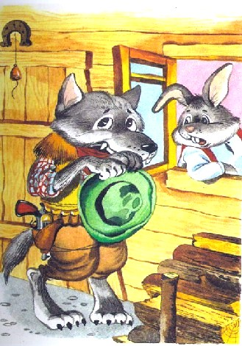
Потолковали они об этом, и вдруг Братец Волк говорит:
— А ведь я придумал, как изловить Братца Кролика.
— Как? — спрашивает Лис.
Волк говорит, что нужно заманить его в дом к Братцу Лису.
— Ну, это дело нелёгкое. Как же его заманить ко мне? — спрашивает Лис.
— Обмануть, конечно.
— Кто ж это сможет его обмануть? — спрашивает Лис.
— Я сам и обману, — говорит Волк.
— Как же ты сделаешь это, Братец?
— А вот как, — говорит Волк. — Ты беги домой и ложись в постель, притворись, будто помер. Лежи и помалкивай, пока Братец Кролик не подойдёт и не тронет тебя.
Вот провалиться, если он не достанется нам на обед!
Лису понравилась эта выдумка. Отправился он домой, а Волк — тот прямой дорогой пустился к дому Кролика.
Приходит, а дома как будто никого нет. Но Волк постучался в дверь: блям! блям!
Никто не откликнулся.
Он опять постучался: блим! блим!
— Кто там? — спросил Кролик.
— Друзья, — отвечает Волк.
— Друзья друзьям рознь, — говорит Кролик. — Ты скажи, как тебя звать.
— Я с худыми вестями, — говорит Волк.
— Вот и всегда так, — говорит Братец Кролик. — Худые вести меня не ждут на месте.
А сам к двери, в щелку глядит.
— Братец Лис помер нынче утром, — говорит Волк.
— Что же ты не в трауре? — спрашивает Кролик.
— Я как раз и иду за этим, — отвечает Волк. — Думаю, дай забегу расскажу Братцу Кролику, какая беда приключилась. Вот сейчас только я от Братца Лиса. Протянул ножки, бедняга.
С этим Волк и ушёл. Кролик сел, поскрёб в затылке, а там и решил, что сходит к Братцу Лису, узнает, что слышно. Сказано — сделано: вскочил и пошёл. Как пришёл он к дому Лиса — так всё уныло кругом! Подошёл поближе — никто не шелохнётся.
Заглянул в дом, а Лис лежит на кровати врастяжку, большой да страшный. Тут Кролик говорит потихоньку, будто сам с собой разговаривает:
— Бросили все бедняжку Братца Лиса. Я всё-таки верю, что выздоровеет Братец Лис, хотя и боюсь, что он помер. И никто не придёт проведать Братца Лиса! Братец Волк и тот его бросил. У меня, правда, дел по горло, но присмотрю за ним. Так, с виду, он помер. А как подумаешь, так, пожалуй, и не помер он вовсе. Потому что, это всякий знает, если придёшь к покойничку, чуть он увидит тебя, сейчас же покойничек подымет кверху лапы и крикнет: «Ого-го!»
Но Старый Лис лежал тихо. Тогда Кролик сказал чуть погромче:
— Странное дело! Братец Лис ну совсем мёртвый, а ведёт себя, как покойнички не ведут. Покойник, если придут взглянуть на него, тотчас подымет кверху лапы и крикнет: «Ого-го!»
Тут, конечно, Лис поднял лапы и крикнул: «Ого-го!»
А Братец Кролик — тягу во все лопатки.
Иллюстрации: А.Шахгеллян.

